Задание:

Менторы проводят беседу со своими менти. Целью беседы является установить насколько точно менти понимает, что такое тестовый framework  и для чего он необходим. В случае, если какие-то моменты остались для менти непонятны, он сам это поясняет.

Результатом прохождения данного модуля является понимание менти следующих вопросов:

1. Что такое framework
2. Для чего нужен framework
3. Из каких уровней состоит framework
4. Какие основные требования предъявляются к framework
5. В чём состоит различие между framework  и библиотекой

**«Домашнее задание»**

1. Что такое framework - сложная система, которая устанавливает правила автоматизации конкретного продукта. Эта система объединяет библиотеки приложений, тестовые источники данных, информацию об объектах и разных модулях, которые используются много раз.

- это приложение, которое позволяет вам писать серию тестов, не беспокоясь о ограничениях или ограничениях лежащих в основе инструментов тестирования.

Фрейм­ворк отли­ча­ется от биб­лио­теки тем, что биб­лио­тека может быть исполь­зо­вана в про­грамм­ном про­дукте про­сто как набор под­си­стем близ­кой функ­ци­о­наль­но­сти, не влияя на архи­тек­туру основ­ного про­грамм­ного про­дукта и не накла­ды­вая на неё ника­ких огра­ни­че­ний. Фрейм­ворк дик­тует пра­вила постро­е­ния архи­тек­туры при­ло­же­ния, зада­вая на началь­ном этапе раз­ра­ботки пове­де­ние по умол­ча­нию, фор­ми­руя кар­кас, кото­рый нужно будет рас­ши­рять и изме­нять согласно ука­зан­ным тре­бо­ва­ни­ям. Фрейм­ворк может вклю­чать вспо­мо­га­тель­ные про­грам­мы, биб­лио­теки кода, язык сце­на­риев и дру­гое ПО, облег­ча­ю­щее раз­ра­ботку и объ­еди­не­ние раз­ных ком­по­нен­тов боль­шого про­грамм­ного про­ек­та.

1. Для чего нужен framework - Одним из глав­ных пре­иму­ществ при исполь­зо­ва­нии фрейм­вор­ков явля­ется то, что веб-при­ло­же­ния часто исполь­зуют стан­дар­ти­зи­ро­ван­ную струк­туру орга­ни­за­ции ком­по­нен­тов.

* Если у нас есть группа тестировщиков и предположим, что если каждый проект реализует уникальную стратегию, время, необходимое для тестирования, станет продуктивным в новой среде, займет много времени
* Чтобы справиться с этим, мы не можем вносить изменения в среду автоматизации для каждого нового приложения.
* Для этой цели мы используем платформу тестирования, независимую от приложения и имеющую возможность расширения с требованиями каждого приложения.
* Также организованная тестовая структура помогает избежать дублирования тестовых случаев, автоматизированных в приложении.
* Вкратце тестовые рамки помогают командам организовывать свои тестовые комплекты и, в свою очередь, помогают повысить эффективность тестирования.

1. Из каких уровней состоит framework

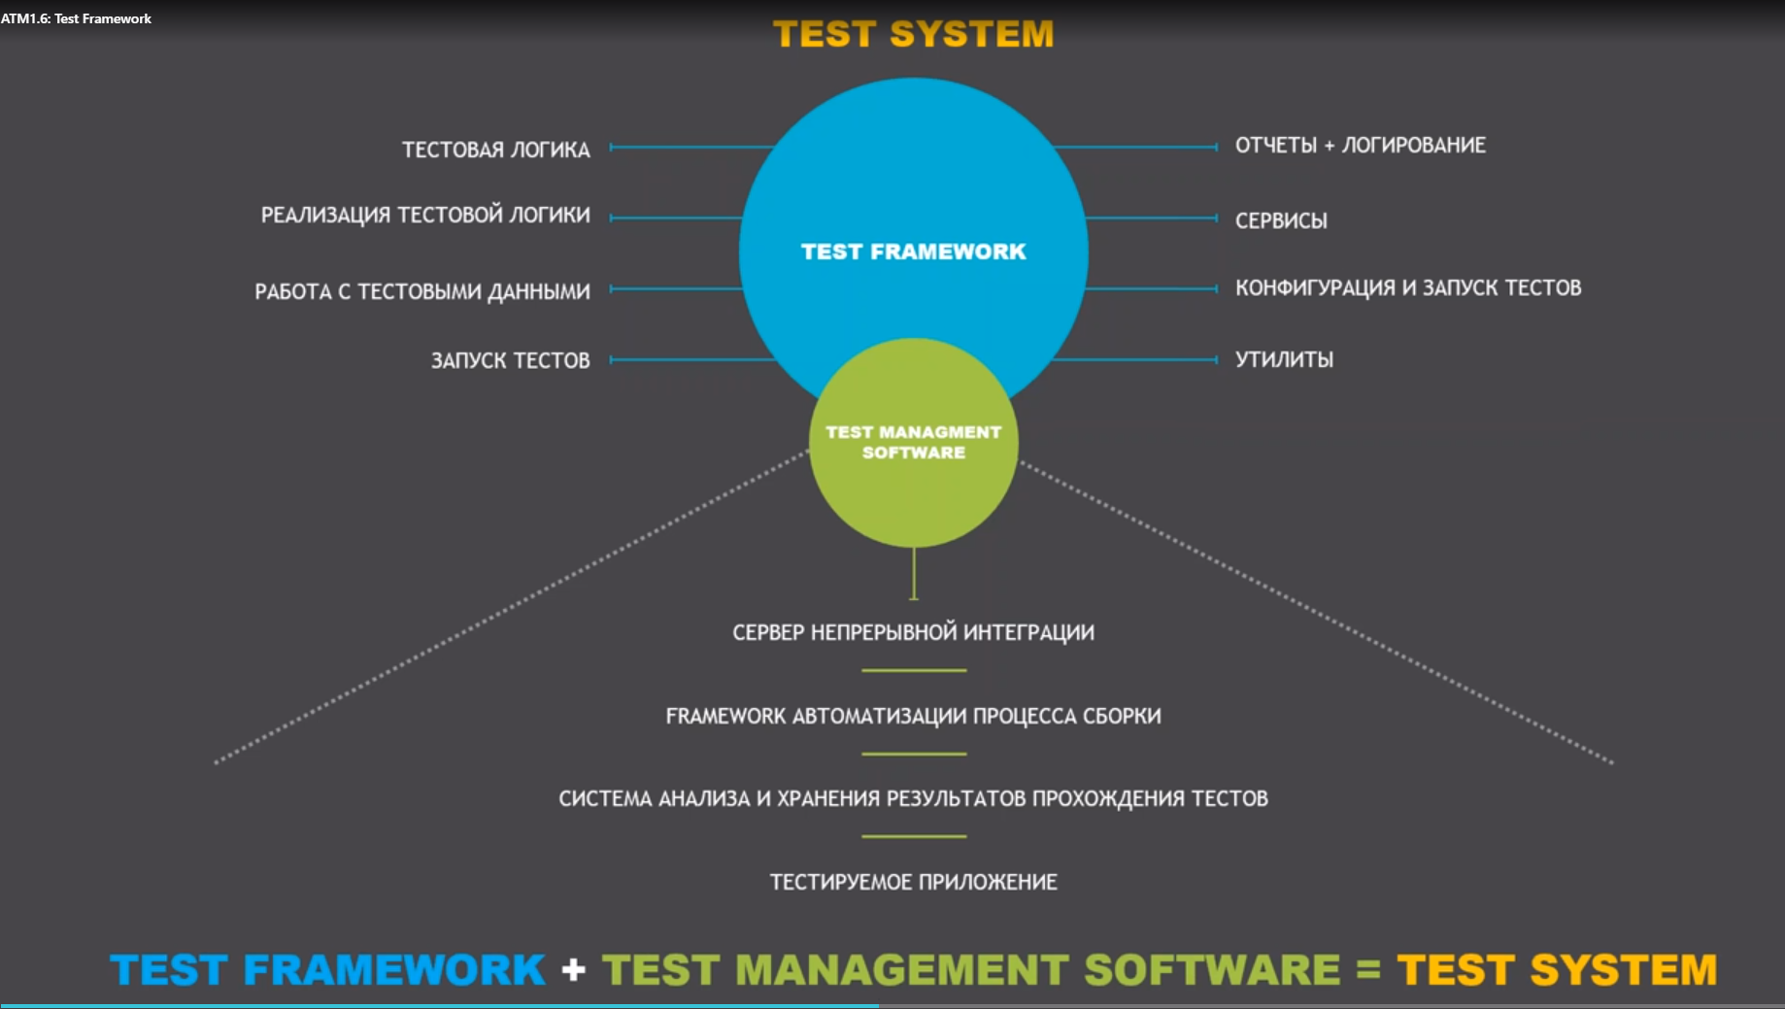

1. Какие основные требования предъявляются к framework

* Должно соответствовать требованиям заказчика к автоматизации. Требования могут быть уже известны или еще неизвестны
* Должна быть достаточно гибкой, чтобы учитывать изменения регрессии в тестовом приложении
* Должно быть достаточно простым и надежным, чтобы минимизировать затраты на поддержку тестов
* Должен быть масштабируемым

1. В чём состоит различие между framework  и библиотекой

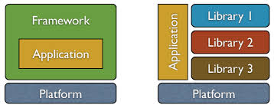

Библиотека предназначена для предоставления полезных функций общего назначения. Библиотека не определяет какой-то конкретный дизайн приложения, а просто предоставляет средства, благодаря которым в приложениях проще решать поставленные задачи, позволяет не изобретать велосипед, а повторно использовать код.  
  
Framework диктует определенную архитектуру приложения и обязывает писать код под себя. Он определяет общую структуру, ее разделение на классы и объекты, основные функции тех и других, методы взаимодействия объектов и классов. Все это обеспечивается фрэймворком, что позволяет разработчику сконцентрироваться на самом приложении..